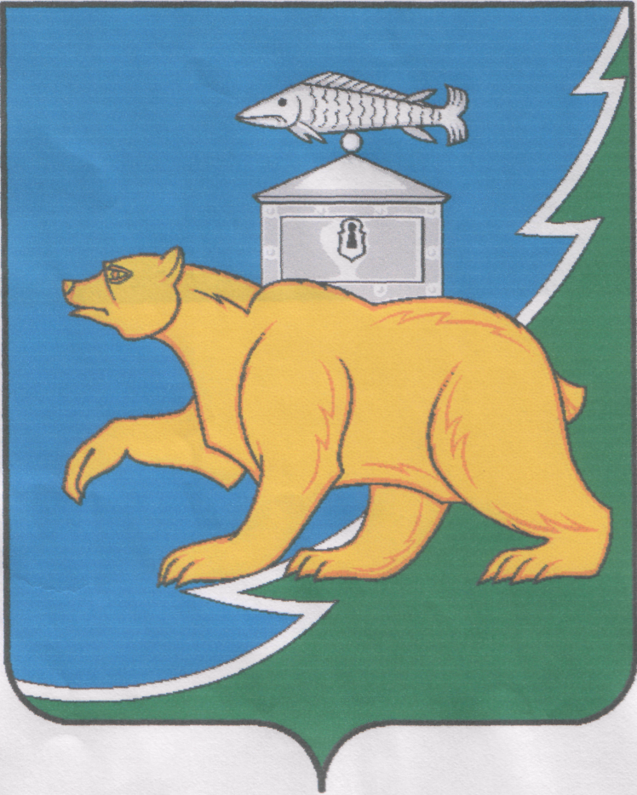

**РОССИЙСКАЯ ФЕДЕРАЦИЯ**

**СОБРАНИЕ ДЕПУТАТОВ НЯЗЕПЕТРОВСКОГО МУНИЦИПАЛЬНОГО ОКРУГА**

**ЧЕЛЯБИНСКОЙ ОБЛАСТИ**

**РЕШЕНИЕ**

от 15 мая 2025 года № 218

г. Нязепетровск

|  |
| --- |
| Об утверждении структуры администрации Нязепетровского муниципального округа Челябинской области |

В соответствии с Федеральным законом «Об общих принципах организации местного самоуправления в Российской Федерации» Собрание депутатов Нязепетровского муниципального округа

**решает:**

1. Утвердить прилагаемую структуру администрации Нязепетровского муниципального округа Челябинской области.

2. Считать утратившим силу решение Собрания депутатов от 9 декабря 2024 года № 102 «Об утверждении структуры администрации Нязепетровского муниципального округа Челябинской области».

3. Настоящее решение подлежит официальному опубликованию на Сайте Нязепетровского муниципального района Челябинской области (www.nzpr.ru, регистрация в качестве сетевого издания: Эл № ФС77-81111 от 17 мая 2021 г.).

4. Настоящее решение вступает в силу со дня его подписания.

|  |  |
| --- | --- |
| Председатель Собрания депутатов  Нязепетровского муниципального округа  Глава Нязепетровского  муниципального округа | А.Г. Бунаков      С.А. Кравцов |

УТВЕРЖДЕНА  
 решением Собрания депутатов  
Нязепетровского муниципального округа

от 15 мая 2025 года № 218

